GUIA DE APRENDIZAJE KINDER 2020

NOMBRE …………………………………………………………………………………………………………………..

Religión
Capacidad: Comunicación
Destreza: Lenguaje Verbal
Habilidad: Captar ideas
Estrategia: Captar ideas de la Semana Santa, pintando las imágenes con alegría

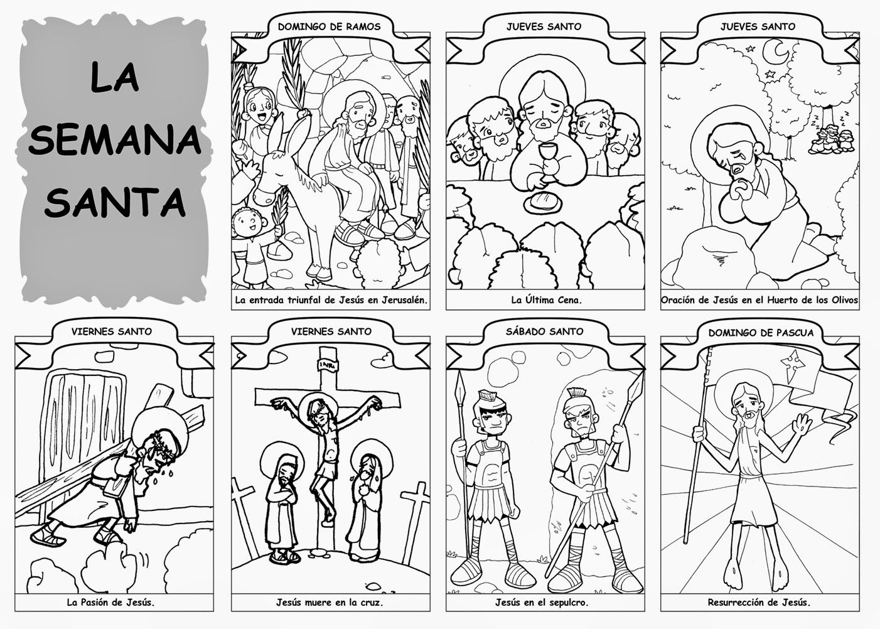

Arte
Capacidad: Comunicación
Destreza: Lenguaje Artistico
Habilidad: Representar
Estrategia: Representar arbol de otoño, coloreando y pegando hojas recoletadas en el patio con alegría

